

**Curso Superior de Desenvolvimento de Software Multiplataforma**

Eduardo Kamo Iguei, 3011392413005

Iago Yuri Rossan, 3011392413038

Lucas Vinicios Consani, 3011392413046

Matheus Nery de Camargo, 3011392413002

**Projeto Interdisciplinar Il**

**Engenharia de Software Il**

**Desenvolvimento Web Il**

**Design Digital II**

**Athena.dev**

**Orientadores:**

**Profa Cristiane Palomar Mercado**

**Profo Maria Janaína da Silva Ferreira**

**Profo Jones Artur Gonçalves**  
**Prof° Tiago Vanderlei de Arruda**

**Votorantim**

**2024**

**Resumo**

O avanço da tecnologia cresce exponencialmente no mundo, de forma que aumenta a demanda dos profissionais da área de Tecnologia da Informação, principalmente. Sendo assim, são exigidas cada vez mais habilidades técnicas, como programação front-end, construção de páginas web, dentre tantas outras. E como o profissional poderia treinar programação, além do currículo escolar?

  Desta forma, o presente projeto tem como propósito o desenvolvimento de um site chamado Athena.dev, que proporciona, de maneira divertida e descotraída, a aprendizagem da programação, para que iniciantes ou até mesmo profissionais seniores consigam praticar suas habilidades em front-end para a criação de layout de páginas.

Sumário

DESCRIÇÃO DO PROJETO 4

1. Proposta do Software 4

1.1 Justificativa 6

1.2 Mapa do Site 6

1.3 Logomarca 7

1. REQUISITOS DO PROJETO 8

2.1 Levantamento de Requisitos 8

2.2 Requisitos Funcionais 9

2. Diagrama de Caso de Uso 11

3.1 Descrição do Caso de Uso 11

3. Requisitos Não Funcionais 17

PROJETO DO SOFTWARE 18

Tecnologias Utilizadas 18

4. Modelo de dados 19

5.1 Modelo Conceitual 19

5. Modelo Lógico 20

6. Diagrama de Classe 21

7. Diagrama de Atividades 22

8. Diagrama de Sequência 23

9. Interfaces com o usuários 24

10.1 Home Page 24

10.2 Página de Cadastro 25

10.3 Página de Login 26

10.4 Página de Feedback 27

10.5 Página de Acessabilidade 28

10.6 Página de jogos 30

10.7 Página de Redefinir senha 30

10.8 Central de ajuda 31

10.9 Página de Ranking 32

10.10 Sobre a athenas.dev 33

10. ESTRATÉGIA DE TESTES 34

11. IMPLANTAÇÃO 35

12. Apêndice 36

Figura 1 2

Figura 2 2

Figura 3 2

Figura 4 4

Figura 5 5

Figura 6 5

Figura 7 6

Figura 8 8

Figura 9 16

Figura 10 17

Figura 11 18

Figura 12 19

Figura 13 20

Figura 14 21

Figura 15 22

Figura 16 23

Figura 17 24

Figura 18 25

Figura 19 26

Figura 20 27

Figura 21 28

Figura 22 29

**LISTA DE QUADROS**

Quadro 1 7

Quadro 2 9

Quadro 3 9

Quadro 4 10

Quadro 5 10

Quadro 6 10

Quadro 7 11

Quadro 8 11

Quadro 9 12

Quadro 10 12

Quadro 11 12

Quadro 12 13

Quadro 13 13

Quadro 14 14

## DESCRIÇÃO DO PROJETO

# 1. Proposta do Software

O software projetado é uma ferramenta web que disponibiliza jogos e desafios, onde o programador poderá desenvolver a lógica e boas práticas de forma lúdica, através de atividades como: *Jogo dos sete erros* (encontrar erros no código) e *Duelo PVP* (onde o jogador tentará copiar a página o primeiro que seu adversário). o usuário poderá ganhar pontos e desta forma acumular e subir sua posição em um ranking que pode, posteriormente, proporcionar de alguma forma uma recompensa.

Sendo assim, o objetivo do projeto pretende treinar os interessados em melhorar suas habilidades de programação.

O problema a ser enfrentado é a falta de profissionais capacitados, pois com o avançar da tecnologia, das IA’s, mais especificamente, a necessidade de conhecimento “base” aumentou de maneira que saber o básico não é suficiente. Portanto, serão aplicados desafios do básico até o avançado.

O público-alvo que o site visa, são aqueles que desejam ingressar no mercado de trabalho ou até mesmo quem deseja se divertir programando, pessoas que estão no nível mais básico, quem não sabe absolutamente nada e até quem já vive de programação.

Neste projeto serão abrangidas as seguintes ODS:

Figura 1 – ODS 4



Figura 1

4. Educação de qualidade: Serão proporcionados recursos (documentações e posteriormente aulas e videoaulas) que serão guias para estudos.

Figura 2 – ODS 8



Figura 2

8. Trabalho decente e crescimento econômico: Ao proporcionar uma melhor educação e o acesso a ela, o projeto visa promover as condições sociais econômicas dos usuários.

Figura 3 – ODS 9

Figura 3

9. Indústria, inovação e infraestrutura: O site também busca agregar no conhecimento, criatividade e inovação, através de interações entre usuários e atualizações do mundo da tecnologia.

RESTRIÇÕES.: Muitos dos recursos serão desenvolvidos no decorrer do curso, portanto a maioria do que propusemos não estará disponível de primeira instância.

## 1.1 Justificativa

Foi analisado o ambiente de estudos na faculdade de tecnologia de Votorantim (FATEC), e identificou-se um problema para estudos de conteúdo das matérias propostas durante o percurso da graduação, destarte surgiu a ideia de criar este projeto para guiar e ensinar de maneira objetiva os que necessitam de tal recurso.

## 1.2 Mapa do Site

Figura 4 - Mapa mental

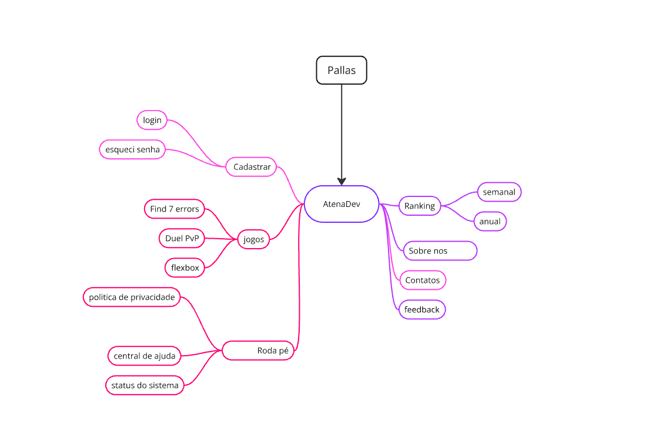

Figura 4

## 1.3 Logomarca

Figura 5 - Preto e branco



Figura 5

Figura 6 - Normal



Figura 6

# REQUISITOS DO PROJETO

## 2.1 Levantamento de Requisitos

Foi realizada uma análise de mercado pesquisando outros sites que propõem o mesmo objetivo, e foram encontrados alguns exemplos como:

Figura 7 - [**GetFrontEnd**](https://www.greatfrontend.com/)

Figura 7

GetFrontEnd é uma plataforma onde se obtém meios para se treinar entrevistas de FrontEnd, tendo sido sendo desenvolvida por engenheiros FrontEnd Seniors de grandes empresas de Tecnologia. Com o intuito de espalhar as informações e técnicas para o meio de FrontEnd

## 2.2 Requisitos Funcionais

Quadro 1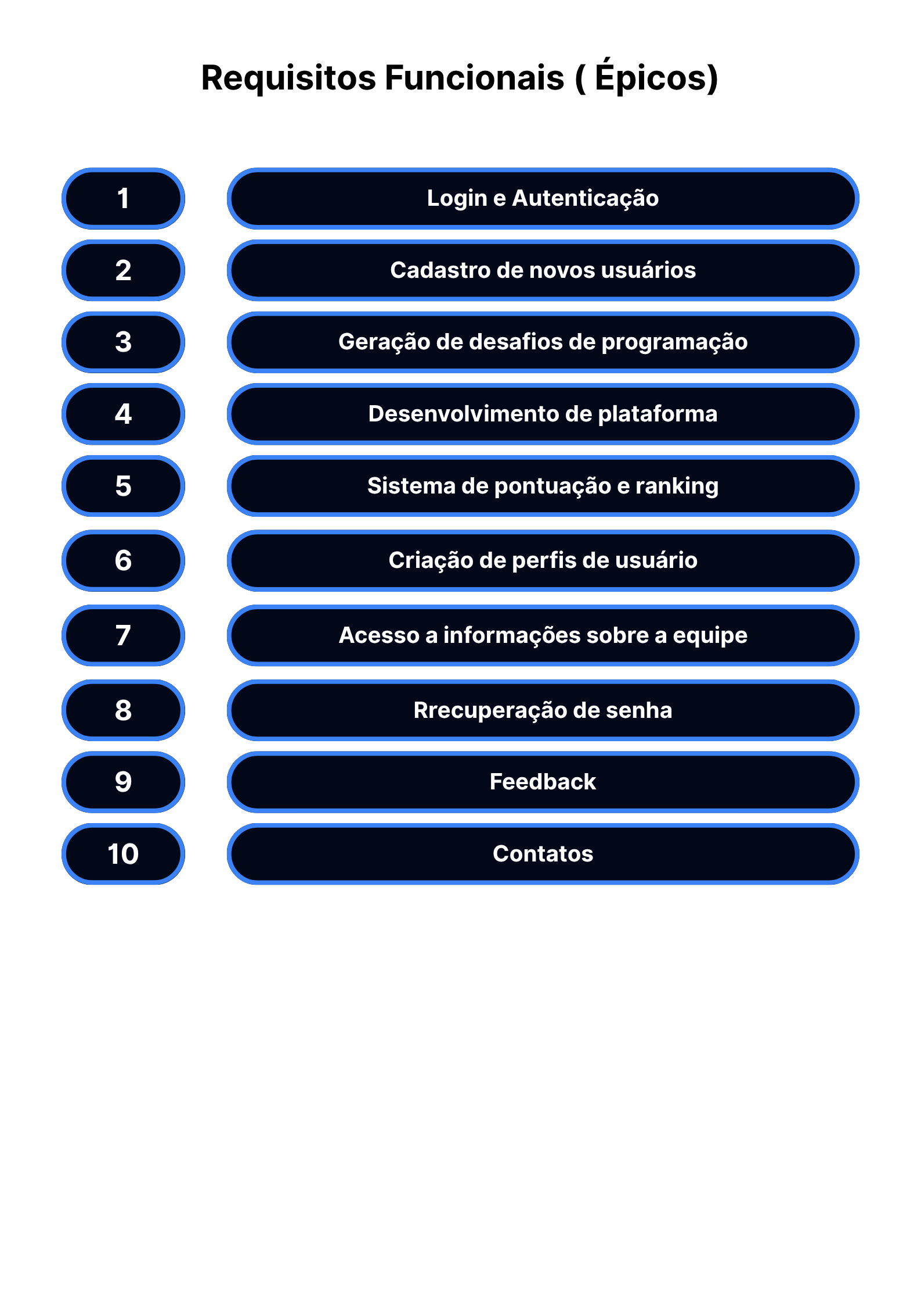

# Diagrama de Caso de Uso

Figura 8 – Diagrama de Caso de Uso

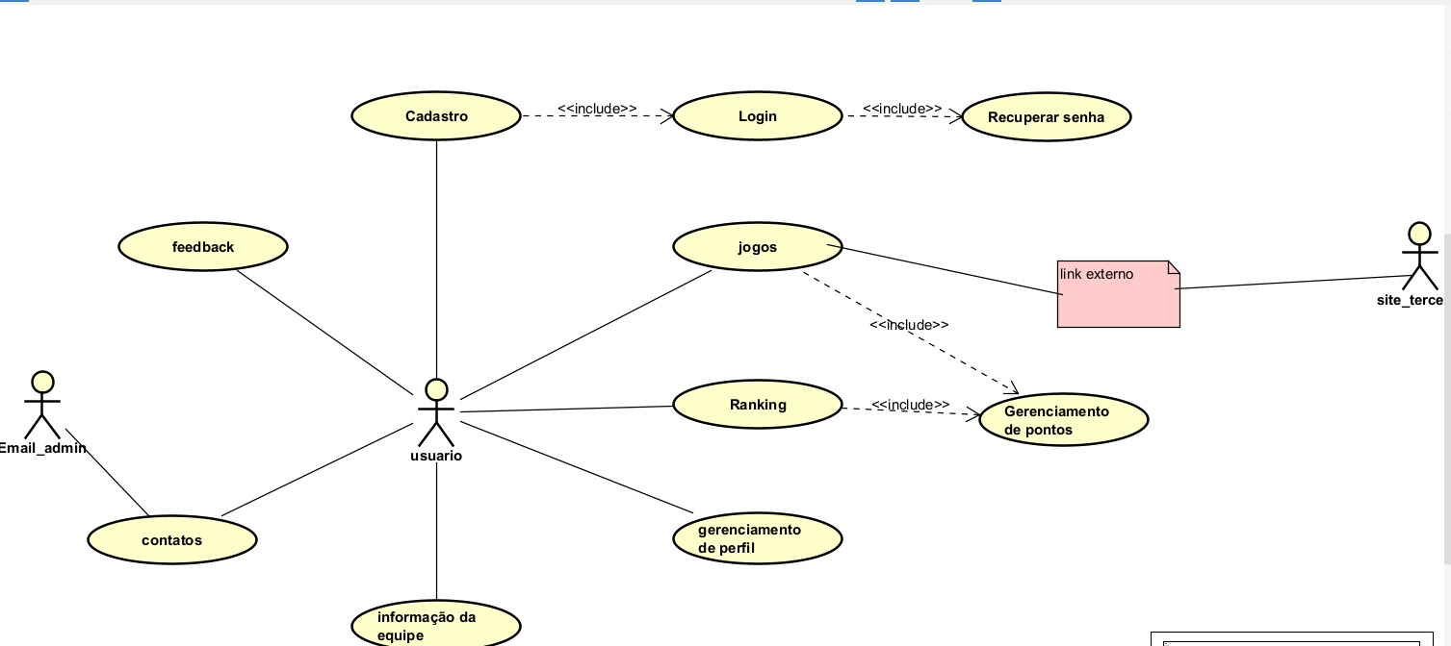

Figura 8

### 3.1 Descrição do Caso de Uso

Quadro 3

|  |  |
| --- | --- |
| **Casos de Uso** | RF001 - Login |
| **Ator Principal** | Usuário |
| **Ator Secundário** | Sistema |
| **Pré-Condição** | Possuir conta cadastrada no banco de dados |
| **Pós-Condição** |  |
| **Ações do Ator** | **Ações do Sistema** |
| 1 - Fornecer usuário e senha |  |
|  | 2 - Consultar banco de dados |
|  | 3 - Verificar os dados fornecidos pelo usuário |
| 4 - Entrou no perfil |  |
| **Restrições/Validações** | 1. Usuário e e-mail cadastrado no banco de dados |
| **Fluxo de Exceção - Usuário/senha errado** |  |
| **Ações do Ator** | **Ações do Sistema** |
|  | 1 - Comunicar que o usuário e/ou senha estão incorretos |
|  | 2 - Não logar |
|  |  |
|  |  |
| **Casos de Uso** | RF002 - Sistema de Cadastro |
| **Ator Principal** | Usuário |
| **Ator Secundário** | Sistema |
| **Pré-Condição** |  |
| **Pós-Condição** |  |
| **Ações do Ator** | **Ações do Sistema** |
| 1 - Fornecer os dados necessários |  |
|  | 2 - Verificar a veracidade do e-mail e validar senha e usuário e salvar no Banco de dados |
| 3 - Receber a mensagem que foi cadastrado com sucesso |  |
|  | 4 - Fornecer os recursos de um perfil logado |
| **Restrições/Validações** | 1. Senha cumprindo os critérios |
| 2. E-mail válido |
| **Fluxo de Exceção - Senha não cumpre os critérios/ E-mail inválido** | |
| **Ações do Ator** | **Ações do Sistema** |
|  | 1 - Comunicar que a invalidez em questão |
|  | 2 - Não cadastrar |
|  |  |
|  |  |
| **Casos de Uso** | RF003 – Gerenciamento de Pontos |
| **Ator Principal** | Usuário |
| **Ator Secundário** | Sistema |
| **Pré-Condição** | ter cadastro |
| **Pós-Condição** |  |
| **Ações do Ator** | **Ações do Sistema** |
| 1 - Acessar a página de Usuario |  |
|  | 2 - Redirecionar o usuário para o seu perfil onde poderá verificar os pontos |
|  |  |
|  |  |
| **Casos de uso** | RF004 - Ranking |
| **Ator Principal** | Classificação dos usuários |
| **Ator Secundário** |  |
| **Pré-Condição** | Usuário vai interagir com jogos dos sites |
| **Pós-Condição** | Após interação os pontos ganham iriam à classificação que seria atualizada |
| **Ações do Ator** | **Ações do Sistema** |
|  | 1 - O sistema faz a avalição de pontos através da tarefa feita |
|  | 2 - O sistema atualiza o ranking |
|  |  |
|  |  |
| **Casos de uso** | RF005 - Gerenciamento de perfil |
| **Ator Principal** | Controle do usuário sobre seu perfil, postagens e foto |
| **Ator Secundário** |  |
| **Pré-Condição** | Usuário vai ir em gerenciamento |
| **Pós-Condição** | Após receber a informação que o usuário quer postar ou mudar o sistema retorna |
| **Ações do Ator** | **Ações do Sistema** |
| 1 - O usuário vai clicar em gerenciamento |  |
|  | 2 - O sistema volta com o perfil do usuário |
| 3-1 - O usuário muda a foto de perfil |  |
|  | 3-2 - O sistema atualiza a foto que o usuário colocou |
| 4-1 - O usuário clica em pôster |  |
|  | 4-2 -O sistema volta pra ele escrever |
| 5-1 - O usuário escreve e clicar em postar |  |
|  | 5-2 - O sistema responde e posta na aba de pôster |
| 6-1 - O usuário muda o nome do perfil |  |
|  | 6-2 - O sistema reponde atualizando o nome |
|  |  |
|  |  |
| **Casos de uso** | RF006 - Acesso aos jogos |
| **Ator Principal** | Usuário |
| **Ator Secundário** | Sistema |
| **Pré-Condição** | O usuário deve estar cadastrado no sistema |
| **Pós-Condição** | Usuário acessa o jogo desejado |
| **Ações do Ator** | **Ações do Sistema** |
| 1 - Login na plataforma |  |
|  | 2 - Sistema verifica cadastro do usuário |
| 2 - Navegar até pagina de jogos |  |
| 3 - Selecionar jogo escolhido |  |
|  | 4 - Consulta banco de dados |
|  | 5 - Permite acesso e inicia o jogo |
|  | 6 - Sistema analisa o jogo feito e dá a pontuação |
|  | 7 - O sistema manda a pontuação para o ranking |
|  |  |
|  |  |
| **Casos de uso** | RF007 - Acesso a informações sobre equipe |
| **Ator Principal** | Usuário |
| **Ator Secundário** | Sistema |
| **Pré-Condição** | O usuário deve estar cadastrado no sistema |
| **Pós-Condição** | Usuário acessa página das informações |
| **Ações do Ator** | **Ações do Sistema** |
| 1- Navega até área das informações |  |
|  | 2 - Mostra as informações desejadas |
|  |  |
|  |  |
| **Casos de uso** | RF008 - recuperação de senha |
| **Ator Principal** | Usuário |
| **Ator Secundário** | Sistema |
| **Pré-Condição** | O usuário deve ter cadastro |
| **Pós-Condição** |  |
| **Ações do Ator** | **Ações do Sistema** |
| 1 – Usuário clica em recuperação de senha |  |
|  | 2 – Solicitar Email do usuário |
|  | 3- Verificar se o Email e cadastrado |
|  | 4 – Mandar a redefinição de senha no Email o usuário |
|  |  |
|  |  |
| **Casos de uso** | RF009 - feedback |
| **Ator Principal** | Usuário |
| **Ator Secundário** | Sistema |
| **Pré-Condição** | O usuário deve ter cadastro |
| **Pós-Condição** |  |
| **Ações do Ator** | **Ações do Sistema** |
| 1 – Usuário clica em feedback |  |
|  | 2 – Solicitar titulo, mensagem e satisfação |
| 3- usuario preenche todos os requisitos |  |
|  | 4- confirmar se todos os campos foram preenchidos corretamente |
|  | 5– mandar para o banco de dados |
|  |  |
|  |  |
| **Casos de uso** | RF010 - contatos |
| **Ator Principal** | Usuário |
| **Ator Secundário** | Sistema |
| **Pré-Condição** |  |
| **Pós-Condição** |  |
| **Ações do Ator** | **Ações do Sistema** |
| 1 – Usuário clica em contatos |  |
|  | 2 – Solicitar titulo, mensagem, nome e email |
| 3 - usuario preeche todos os requisitos |  |
|  | 3 - confirmar se todos os campos foram preenchidos corretamente |
|  | 4 – mandar para o email admin |

# Requisitos Não Funcionais

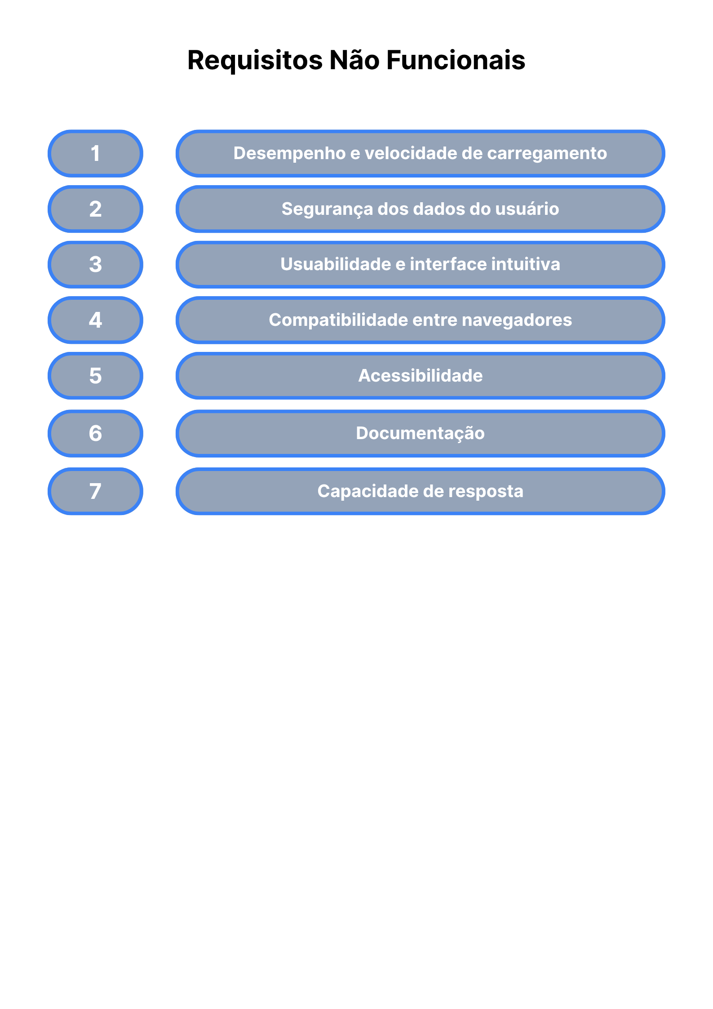

## PROJETO DO SOFTWARE

# Tecnologias Utilizadas

Até o momento (21/06/2025) foi utilizado apenas linguagens de marcação, de estilização e de programação (HTML, CSS e Javascript,).   
 Frameworks e sua tecnologias como React, Node, TypeScript, Mock,vercel,sql server

# Modelo de dados

## 5.1 Modelo Conceitual

Figura 9 - Modelo Conceitual

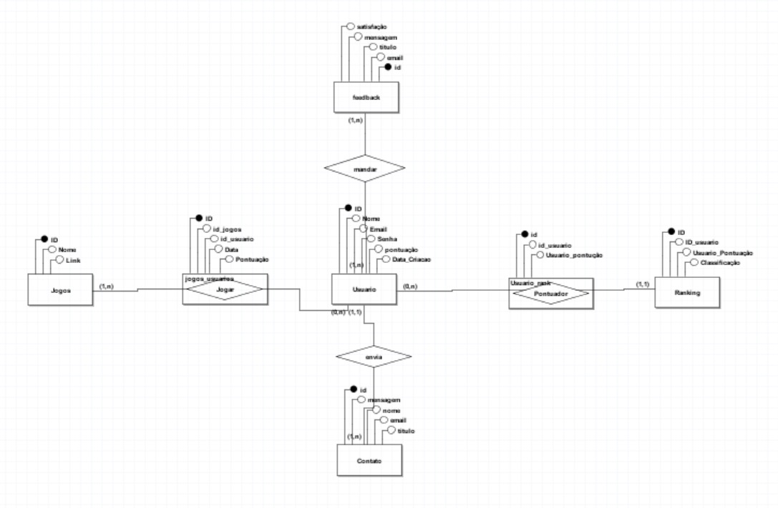

Figura 9

# Modelo Lógico

Figura 10 – Modelo logico

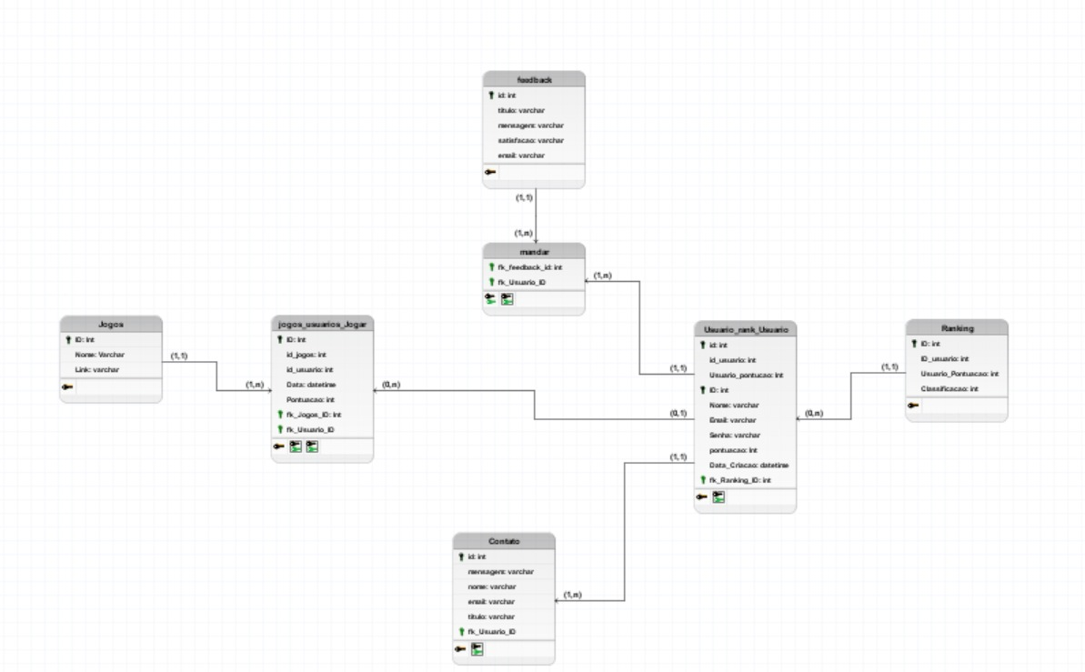

Figura 10

# Diagrama de Classe

Figura 11 – Diagrama de Classe

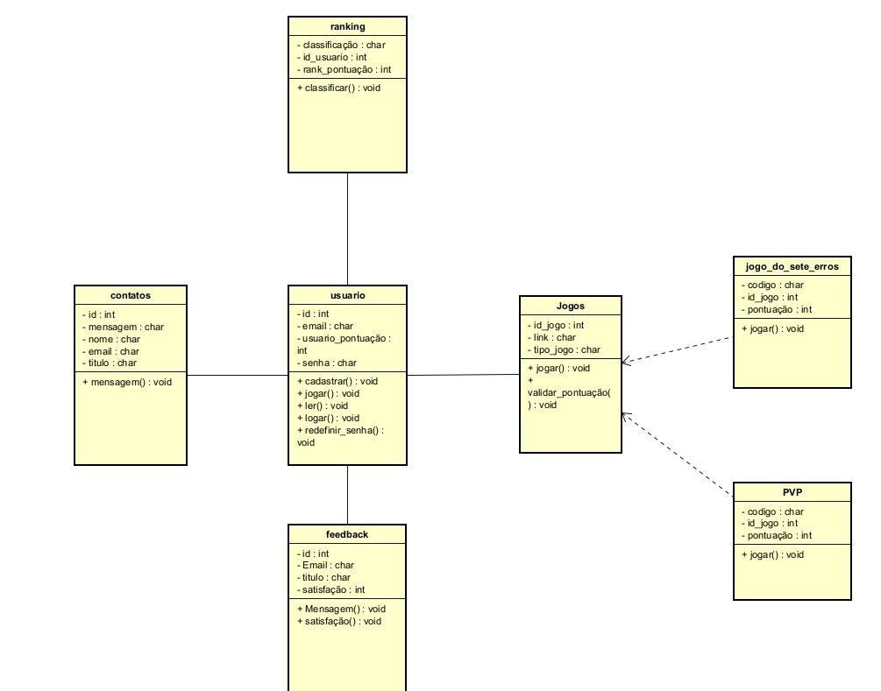

Figura 11

# Diagrama de Atividades

As atividades foram distribuídas em formas de páginas para cada um dos membros do projeto teria como responsável por programar e testar suas funcionalidades.

Figura 12 – Diagrama de Atividades

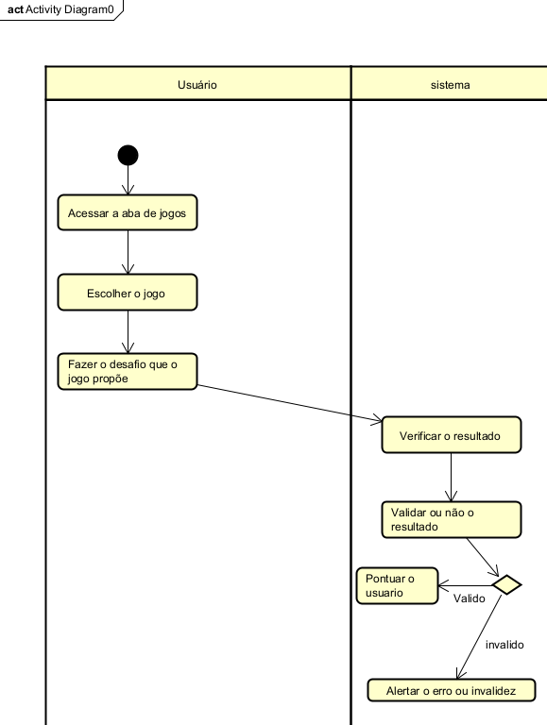

Figura 12

# Diagrama de Sequência

Figura 13 – Diagrama de Sequência

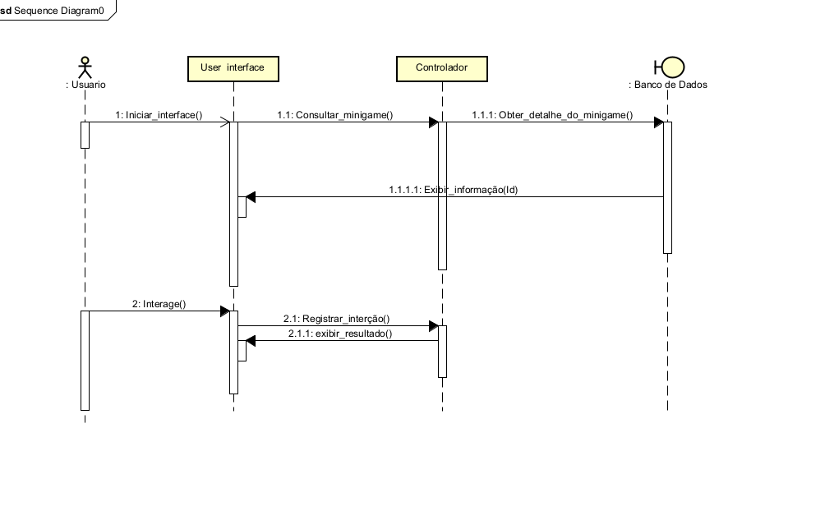

Figura 13

# Interfaces com o usuários

## 10.1 Home Page

Figura 14 – Home page

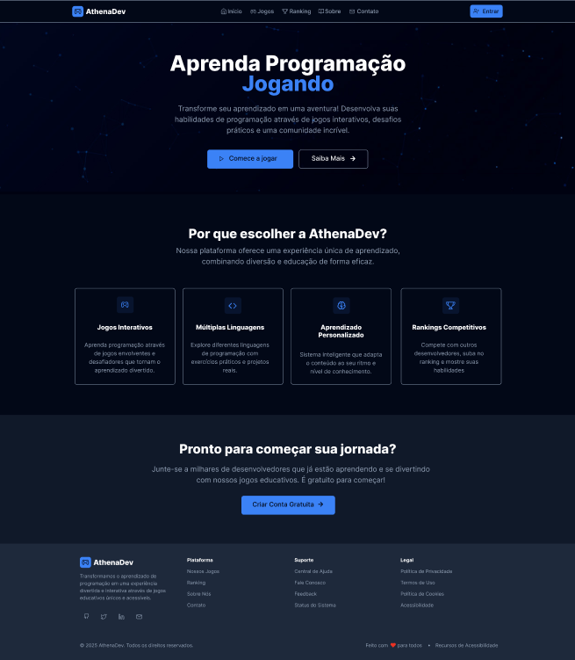

Figura 14

Página inicial apresentando o propósito da plataforma, com botões de acesso rápido para jogos, ranking, central de ajuda e feedback.

## 10.2 Página de Cadastro

Figura 15 - Página de cadastro

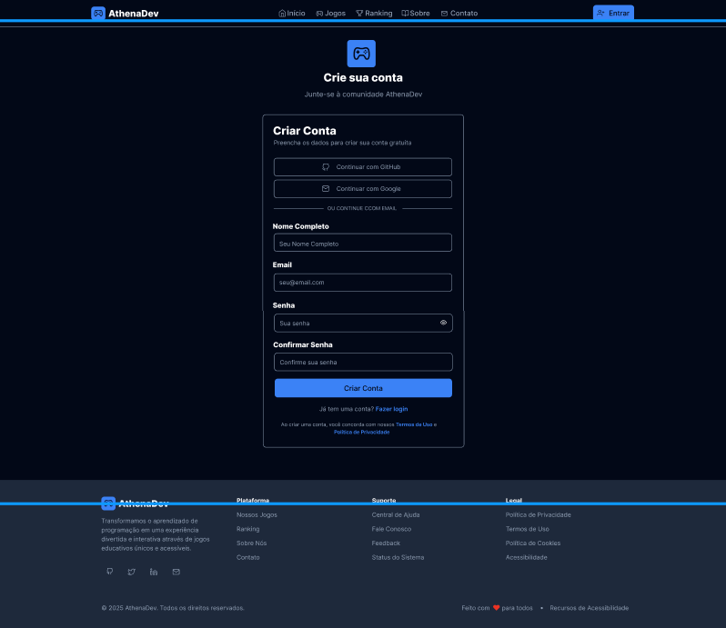

Figura 15

Tela de autenticação e criação com campos de e-mail e senha, além de botão para acessar e link para recuperar senha.

## 10.3 Página de Login

Figura 16 – Página de Login

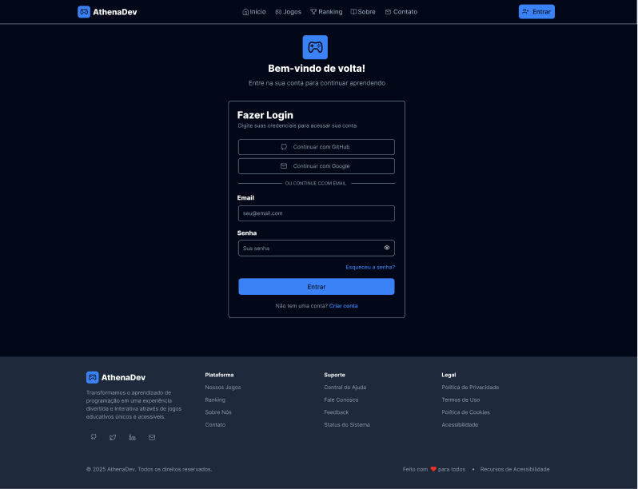

Figura 16

Tela de autenticação com campos de e-mail e senha, além de botão para acessar e link para recuperar senha.

## 10.4 Página de Feedback

Figura 17 – Feedback.

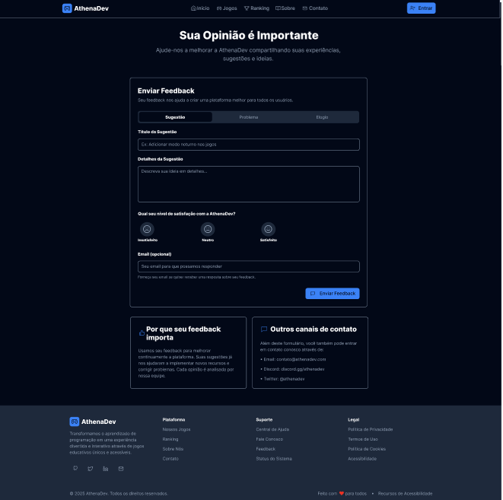

Figura 17

Formulário onde usuários avaliam a plataforma, sugerem melhorias e relatam problemas.

## 10.5 Página de Acessabilidade

Figura 18 – Página de acessibilidade

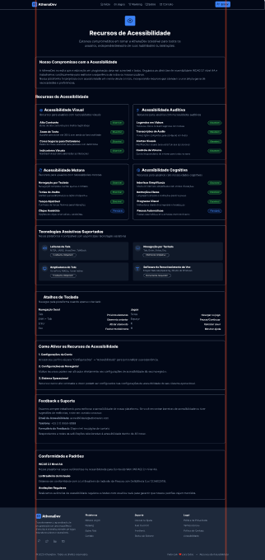

Figura 18

Página dedicada às ferramentas de acessibilidade, detalhando os recursos disponíveis para melhorar a experiência dos usuários com deficiência.

## 10.6 Página de jogos

Figura 19 – Página de jogos

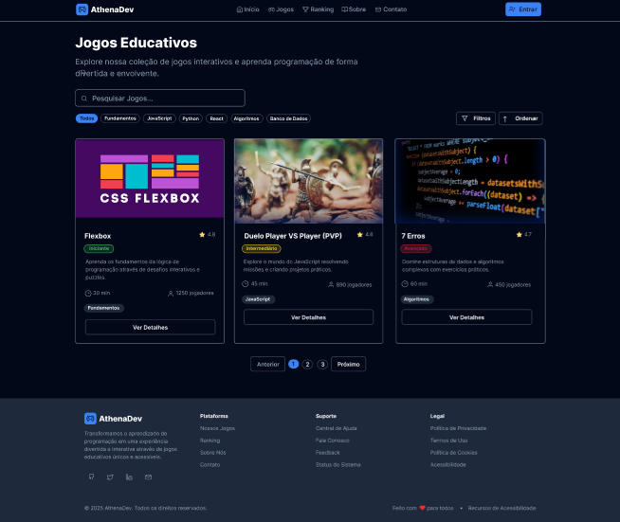

Figura 19

Tela que exibe os jogos disponíveis na plataforma,e botão para jogar. “Duelo PVP”: Onde 2 jogadores irão praticar ao mesmo tempo, competindo em tempo utilizado, simplicidade do código e execução!

“Jogo dos Sete erros”: Onde o jogador tenta encontrar erros dentro do código no menor tempo possível.

## 10.7 Página de Redefinir senha

Figura 20 - Página Redefinir senha

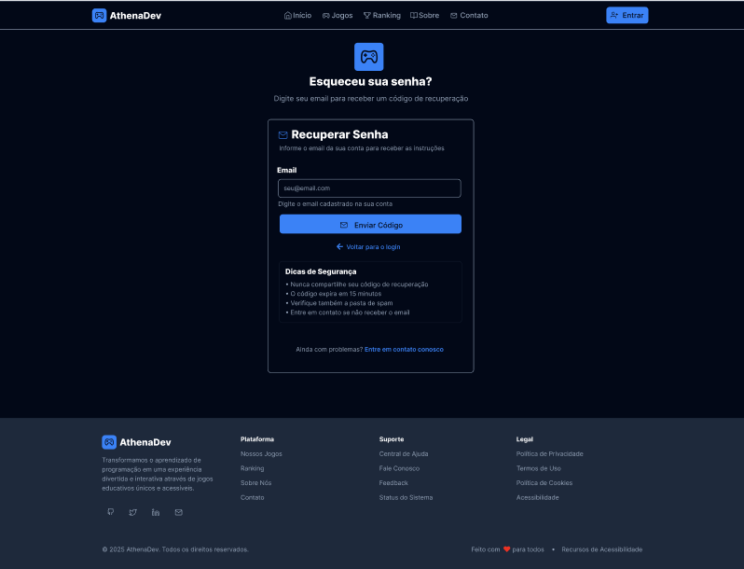

Figura 20

Nesta página caso o usuário necessite, poderá redefinir sua senha, colocando o e-mail próprio de sua conta, onde a nova senha será enviada para o e-mail vinculado ao ID.

## 10.8 Central de ajuda

Figura 21 – Redefinir central de ajuda

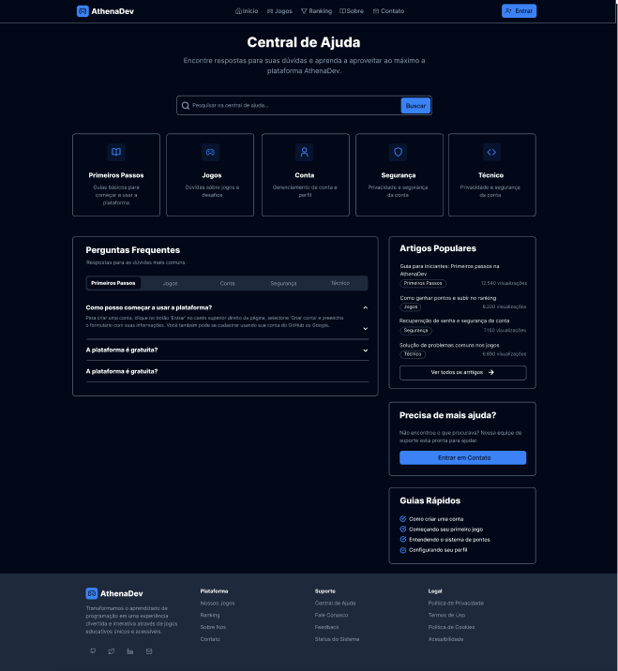

Figura 21

Nestas páginas serão disponibilizadas perguntas que serão enviadas para o email admin

## 10.9 Página de Ranking

Figura 22 - Página de Ranking

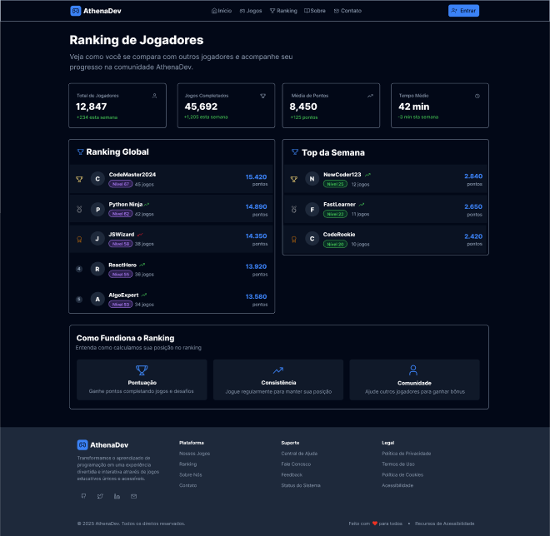

Figura 22

Nesta página será disponibilizado o ranking e outro ranking que será atualizado semanalmente

## 10.10 Sobre a athenas.dev

Figura 23 – sobre a athenas.dev

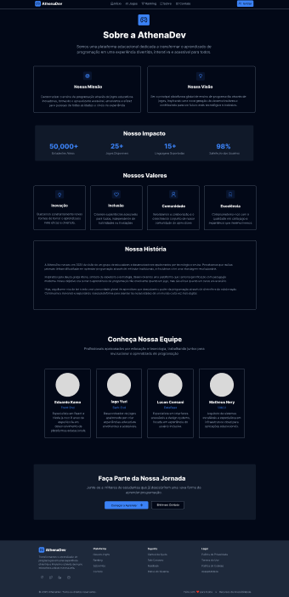

Nesta página serão mostrados a missão, visão e valores do site AthenaDev, assim como seus principais integrantes.

# ESTRATÉGIA DE TESTES

Para a Estratégia de Teste foram considerados critérios que envolveram a realização de testes no ambiente de desenvolvimento do sistema.

Os testes feitos utilizaram como parâmetros:

Teste de caixa branca: testar, validar usabilidade do site

Exemplo:

- Botões (submits), validações de login, cadastro, senha (Mock), navegação de uma pagina para outra, links funcionando, imagens carregadas, etc. Com um programador na área experiente observando o código.

Teste de caixa preta: com testes unitários

Exemplo:

- Verificação de erros ortográficos, se o conteúdo das páginas coincide com o que deveria ser, se os requisitos funcionais e não funcionais estão de acordo com a necessidade do cliente.

# IMPLANTAÇÃO

[athenadev-backend](https://github.com/edukamoz/athenadev-backend)

[athenasdev-frondend](https://github.com/edukamoz/athenadev)

# Apêndice

Os scripts do banco de dados do grupo de Pallas do projeto Athenas.dev

